Методичні рекомендації
для учителів історії України щодо підготовки учнів
до зовнішнього незалежного оцінювання у 2012 році

Укладач: Святокум О.Є.,
кандидат педагогічних наук,
начальник науково-методичного відділу
Харківського регіонального центру оцінювання якості освіти
ЗНО з історії України в контексті підвищення якості освіти
У Щорічному Посланні Президента України до Верховної Ради України вказується на необхідність «запровадити систему загальнодержавного рейтингу загальноосвітніх навчальних закладів за результатами стандартизованого оцінювання. Для цього потрібно підготувати законодавчу базу для створення незалежних агенцій оцінювання якості за прикладом розвинених країн. Міністерству освіти і науки, молоді та спорту України потрібно надалі вдосконалювати політику щодо проведення зовнішнього незалежного оцінювання (ЗНО) випускників загальноосвітніх навчальних закладів. Необхідно законодавчо визначити результати стандартизованого тестування єдиним критерієм прийому до навчання у ВНЗ… Потрібно започаткувати роботу із розроблення та реалізації концепції запровадження стандартизованого тестування на всіх освітніх рівнях».
Природно, що одним із стратегічних напрямів розвитку української освіти на сучасному етапі визначено національний моніторинг системи освіти, а одним із основних завдань Національної стратегії розвитку освіти – розвиток системи державно-громадського управління освітою і контролю за якістю освітньої діяльності.
ЗНО утверджується в Україні як система, покликана забезпечити об’єктивне вимірювання навчальних досягнень випускників загальноосвітніх навчальних закладів та оптимізувати відбір абітурієнтів до вищих навчальних закладів на основі ефективних, демократичних і прозорих процедур. Умовами прийому до вищих навчальних закладів у 2012 р. визначено, що «при вступі на навчання на основі повної загальної середньої освіти подання сертифікатів Українського центру оцінювання якості освіти з результатами проходження незалежного оцінювання є обов’язковим». Конкурсний бал обчислюється шляхом додавання балів сертифіката з конкурсних предметів (вступних екзаменів, творчих конкурсів), середнього бала документа про повну загальну середню освіту та додаткових балів, передбачених Умовами.
Крім того, зовнішнє оцінювання навчальних досягнень учнів визнано у світі одним з ефективних інструментів освітнього моніторингу. Аналіз завдань з історії України, які пропонуються учасникам ЗНО, дозволяє зробити висновок, що із року в рік вони дедалі більше задовольняють вимоги Державного стандарту загальної середньої освіти до рівня загальноосвітньої підготовки учнів у галузі «Суспільствознавство», відповідають на виклики сучасної доби у розвитку шкільної історичної освіти. Аргументом на користь наведеного твердження є те, що в останні роки завдання ЗНО з історії України дозволяють перевірити не тільки знання учасників, але й сформованість більшості предметних компетентностей, які виокремлюються українськими науковцями (хронологічної, просторової, інформаційної, логічної), та міжнародною системою цілей навчання у пізнавальній сфері (так звана, таксономія Б. Блума).
Поступова переорієнтація тестових завдань на оцінку предметних компетентностей сприятиме, безумовно, не тільки зростанню довіри до ЗНО з боку представників як загальної середньої, так і вищої освіти, але й підвищенню якості шкільної історичної освіти.
Анкетування, яке проводилось ХРЦОЯО серед студентів-першокурсників та учасників пробного тестування, засвідчило, що досить значний відсоток абітурієнтів при підготовці до ЗНО звертається до вчителя-предметника, класного керівника. Не викликає заперечення: в умовах, коли незалежне оцінювання стає органічною складовою національної системи освіти, учитель має володіти інформацією про ЗНО, знання у галузі тестових технологій мають стати невід’ємною складовою професійної компетентності педагога. З огляду на суспільну значущість тестування питання подальшого удосконалення змісту тестових завдань мають стати предметом обговорення широких кіл педагогічної громадськості, насамперед науковців, авторів підручників, управлінців, педагогів-практиків тощо.
Допомогти педагогам підготувати учнів, у тому числі психологічно, до участі у ЗНО, а також сприяти розвитку компетентності учителя у використанні тестових технологій, підвищенню якості шкільної історичної освіти – саме ці завдання були визначальними для фахівців науково-методичного відділу ХРЦОЯО при укладенні методичних рекомендацій, які пропонуються Вашій увазі.

Особливості проведення ЗНО-2012
У Міністерстві юстиції зареєстровано наказ Міністерства освіти і науки, молоді та спорту України від 3 листопада 2011 року № 1254, яким затверджено:
- Порядок проведення зовнішнього незалежного оцінювання в 2012 році;
- Положення про апеляційну комісію Українського центру оцінювання якості освіти;
- Положення про регламентну комісію регіонального центру оцінювання якості освіти;
- Положення про предметні фахові комісії при Українському центрі оцінювання якості освіти;
- Технічний опис сертифіката зовнішнього незалежного оцінювання та інформаційної картки до сертифіката зовнішнього незалежного оцінювання.
Наказами Міністерства освіти і науки, молоді та спорту України від 9 серпня 2011 р. № 946 та від 14 жовтня 2011 року №1192 визначено перелік предметів, з яких буде проводитися зовнішнє незалежне оцінювання у 2012 році. Затверджено календарний план підготовки та проведення ЗНО-2012 (наказ Міністерства освіти і науки, молоді та спорту України від 23.11.2011 р. № 1346 «Про затвердження календарного плану підготовки та проведення зовнішнього незалежного оцінювання осіб, які виявили бажання вступати до вищих навчальних закладів України в 2012 році»).
Відповідно до названих нормативних документів можна визначити, що:
1. Реєстрація учасників триватиме з 1 січня по 20 лютого 2012 року.
2. ЗНО буде проведене з 15 травня по 7 червня 2012 року.
3. У 2012 році зовнішнє незалежне оцінювання проводитиметься з десяти предметів: з української мови та літератури, історії України, всесвітньої історії, математики, біології, фізики, хімії, географії, російської мови, однієї з іноземних мов (за вибором) – англійської, німецької, французької, іспанської.
4. Максимальна кількість тестів, яку може скласти кожен учасник тестування, – чотири.
5. Тестування з української мови та літератури, математики та історії України буде проведено у дві сесії. Тестування з історії України відбудуться 31 травня та 1 червня 2012 року.
6. Результати, отримані під час зовнішнього оцінювання, будуть зазначені в додатку до сертифікату Українського центру оцінювання якості освіти, який абітурієнт подаватиме до приймальних комісій ВНЗ.

Програма ЗНО з історії України:
концептуальні засади та нововведення
Програми ЗНО з предметів тестування, затверджені наказом Міністерства освіти і науки, молоді та спорту України №791 від 14.07.2011 р.
Метою ЗНО з історії України є оцінювання рівня сформованості історичної компетентності випускника школи, визначення відповідності навчальних досягнень учня освітньому стандарту та чинній навчальній програмі.
Програму ЗНО з історії України укладено з урахуванням цілей, вимог і змісту навчання історії в школі, закладених у Державному стандарті освіти та чинній програмі з історії України для 11-річної школи. Хронологічно програма охоплює весь зміст шкільних курсів історії України від найдавніших часів до сьогодення і складається з 31 теми.
Вона передбачає перевірку сформованих в учнів знань про основні політичні, соціально-економічні, культурні події, явища та процеси минулого, діяльність видатних історичних діячів, а також сформованості в учнів загальнопредметних історичних умінь. Тестові завдання мають перевіряти такі знання й уміння учнів:
– називати історичні дати, хронологічні межі, періоди найважливіших подій і процесів, поняття, місця подій, обставини, учасників, результати подій, пам’ятки культури;
– визначати хронологічні межі соціально-економічних і політичних подій, їх послідовність та синхронність, встановлювати відповідність між явищами, процесами, подіями та періодами, епохами;
– локалізувати історико-географічні об’єкти та історичні факти (події, явища, процеси) на карті;
– описувати хід, зовнішні ознаки подій, пам’ятки культури різних епох;
– характеризувати (визначати істотні характерні риси, складові, етапи, віхи) подій, явищ і процесів минулого, діяльність видатних історичних постатей;
– встановлювати відповідність між одиночними фактами і типовими загальними явищами, групувати (класифікувати) факти за вказаною ознакою;
– розпізнавати найвидатніші культурні пам’ятки, описувати їх, визначати архітектурно-стильові та мистецько-стильові відмінності пам’яток різних періодів історії України, розкривати їхнє значення в українській культурній спадщині;
– визначати найважливіші зміни, що відбувалися в житті людства, значення найважливіших подій в історії України;
– встановлювати причини та наслідки подій і явищ, оцінювати їх значення;
– давати визначення історичних понять й термінів, пояснювати їх і доречно вживати;
– працювати з історичними документами різного змісту, а саме: встановлювати відповідність між змістом фрагмента документа та певною епохою, аналізувати зміст фрагмента історичного документа та пояснювати основні ідеї, які він висвітлює.
На основі вищевикладеного переліку розробники тесту ЗНО та вчителі мають формулювати відповідні завдання до кожної теми.
Програма ЗНО подана у вигляді таблиці, яка складається з трьох колонок. У першій колонці вміщено назву розділу, теми програми ЗНО, що відповідає чинній програмі з історії України для 11-річної школи. У другій колонці викладено зміст історичного матеріалу, у якому виокремлено факти, дати, персоналії, поняття та терміни. Це мінімум, з якого випускники повинні мати певні знання та уявлення. Термін «знання» стосується конкретних дат, подій, персоналій. Термін «уявлення» – історичних процесів, загальних характеристик певних ідей і понять.
Якщо про якийсь факт згадано у цій колонці таблиці, то це означає, що він може бути використаний розробниками тесту ЗНО для перевірки знань і умінь. Якщо у програмі вказано дату, то це означає, що учень має знати її та встановлювати відповідність між нею та історичною епохою чи процесами суспільного життя минулого, діяльністю історичної постаті.
Названі в програмі ЗНО історичні персоналії учень повинен уміти розпізнати за портретними рисами (автентичними пам’ятками – фотографіями тощо), характеризувати діяльність цієї людини та визначати її етапи, встановлювати відповідність між цією діяльністю та певними політичними силами чи обставинами, історичною епохою, оцінювати її вплив на хід історичних подій. Кожна з персоналій названа в програмі лише один раз, проте, якщо людина впливала на перебіг історичного процесу довгий час, завдання, пов’язані з її діяльністю можуть траплятися в кількох темах.
Поняття та терміни, зазначені у програмі ЗНО, учні повинні називати, визначати, оперувати ними, встановлювати відповідність з епохою, діяльністю певних політичних сил чи історичних діячів тощо. Кожне поняття чи термін згадані в програмі лише один раз, проте можуть бути конкретизовані й під час перевірки інших тем (окрім тієї, де вони безпосередньо зустрічаються). Отже, учні мають знати не тільки загальне визначення терміна, але і його конкретно-історичне значення.
У третій колонці програми вказані предметні вміння і навички, у яких конкретизуються загальні уміння, перелічені вище. Їх розподілено на такі: позначати на картосхемі, характеризувати, визначати причини та наслідки, порівнювати окремі події та явища.
Форми контролю вміння учнів локалізувати історико-географічні об’єкти та факти на карті мають відповідати меті шкільної історичної освіти. Для цього потрібно пропонувати учням завдання, у яких використовувалися б не контурні карти, а навчальні історичні карти, з яких, відповідно до умов завдання, зняті прямі підказки. Що ж до використання контурних карт, то воно є небажаним, оскільки не відповідає завданням ЗНО і перевищує допустимий рівень складності завдань.
Невід’ємною складовою програми ЗНО з історії України є перелік пам’яток архітектури та образотворчого мистецтва, обов’язкових для розпізнавання абітурієнтами.
Презентація, що містить усі визначені Програмою пам’ятки, розміщена на сайті ХРЦОЯО у розділі «Методичний порадник» (zno-kharkiv.org.ua)

Характеристика тесту з історії України
Зміст тесту визначається на основі Програми зовнішнього незалежного оцінювання з історії України.
Загальна кількість завдань тесту – 60.
На виконання тесту відведено 150 хвилин.
Тест з історії України складається із завдань чотирьох форм:
1. Завдання з вибором однієї правильної відповіді (№1–48). До кожного завдання подано чотири варіанти відповіді, з яких лише один правильний.
Завдання вважається виконаним, якщо абітурієнт вибрав і позначив правильну відповідь у бланку відповідей А.
2. Завдання на встановлення відповідності (№49–53). До кожного завдання подано інформацію, позначену цифрами (ліворуч) і буквами (праворуч). Щоб виконати завдання, необхідно встановити відповідність інформації, позначеної цифрами та буквами (утворити логічні пари). Завдання вважається виконаним, якщо абітурієнт правильно зробив позначки на перетинах рядків (цифри від 1 до 4) і колонок (букви від А до Д) у таблиці бланка відповідей А.
3. Завдання на встановлення правильної послідовності (№54–56). До кожного завдання подано перелік подій, позначених буквами, які потрібно розташувати у правильній послідовності, де перша подія має відповідати цифрі 1, друга – цифрі 2, третя – цифрі 3, четверта – цифрі 4. Завдання вважається виконаним, якщо абітурієнт правильно зробив позначки на перетинах рядків (цифри від 1 до 4) і колонок (букви від А до Г) у таблиці бланка відповідей А.
4. Завдання з вибором трьох правильних відповідей із шести запропонованих варіантів відповіді (з короткою відповіддю множинного вибору) (№57–60). До кожного завдання пропонується шість варіантів відповіді, серед яких лише три правильні. Завдання вважається виконаним, якщо абітурієнт вибрав і записав правильні відповіді у бланку відповідей А.
Схеми оцінювання завдань тесту з історії України:
1. Завдання з вибором однієї правильної відповіді оцінюється в 0 або 1 тестовий бал: 1 бал, якщо вказано правильну відповідь; 0 балів, якщо вказано неправильну відповідь, або вказано більше однієї відповіді, або відповіді не надано.
2. Завдання на встановлення відповідності (логічні пари) оцінюється в 0, 1, 2, 3 або 4 тестових бали: 1 бал за кожну правильно встановлену відповідність (логічну пару); 0 балів, якщо не вказано жодної правильної логічної пари або відповіді на завдання не надано.
3. Завдання на встановлення правильної послідовності оцінюється в 0, 1, 2 або 3 тестових бали: 3 бали, якщо правильно вказано послідовність усіх подій; 2 бали, якщо вказано першу та останню події; 1 бал, якщо вказано або першу, або останню подію; 0 балів, якщо вказано неправильну відповідь або відповідь на завдання не надано.
4. Завдання з вибором трьох правильних відповідей із шести запропонованих варіантів відповіді (з короткою відповіддю множинного вибору). Завдання оцінюється в 0, 1, 2 або 3 тестових бали: 1 бал за кожну правильно вказану відповідь (цифру) із трьох можливих; 0 балів, якщо не вказано жодної правильної відповіді (цифри), або відповіді на завдання не надано. Порядок написання цифр значення не має.
Максимальна кількість балів, яку можна набрати, правильно виконавши всі завдання тесту з історії України, – 89.

Як організувати роботу з візуальними джерелами
У завданнях ЗНО з історії України відображено різні аспекти вітчизняної історії: державний, політичний, соціально-економічний розвиток, суспільне та культурне життя, роль та місце України в системі міжнародних відносин, у європейській і світовій історії. Крім того, змістом завдань передбачена перевірка рівня сформованості усіх предметних умінь, визначених програмою, а саме: уміння працювати з історичною картою, текстовими джерелами; пояснювати і застосовувати поняття й терміни; установлювати хронологічну послідовність подій, причиново-наслідкові зв’язки тощо. На особливу увагу заслуговують завдання, що передбачають роботу з візуальними джерелами, оскільки нововведенням ЗНО-2012 з історії України є включення до Програми переліку пам’яток архітектури та образотворчого мистецтва, обов’язкових для розпізнавання абітурієнтами.
Проте завдання, що передбачають роботу з візуальним джерелом, не є новими у тесті ЗНО з історії України. Вони мали місце у тестах минулих років. Розглянемо та прокоментуємо деякі з них. Наприклад, завдання 6 із тестового зошита ЗНО-2011.
Спасо-Преображенський собор у Чернігові, збудований у ХІ ст., зображено на фото
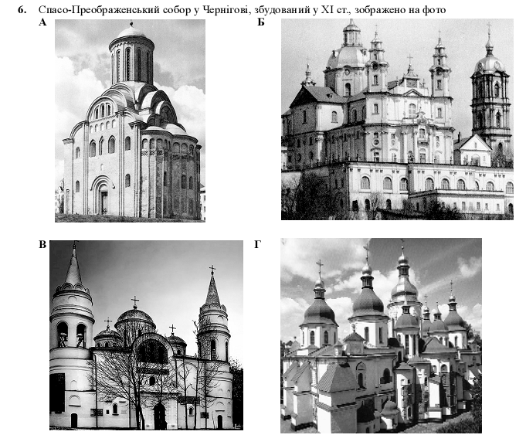
Дане завдання перевіряє сформованість уміння розпізнавати найвидатніші культурні пам’ятки. Розглянемо уважно ілюстрації, які є варіантами відповіді у даному завданні й проаналізуємо побачене.
Варіант відповіді А презентує П'ятницьку церкву в Чернігові, побудована в кінці ХІІ — на початку ХІІІ ст. на чернігівському посаді біля торгу. З-поміж інших архітектурних пам’яток її вирізняє центрична уступчаста композиція. В плані – це майже квадратна чотиристовпна хрестовокупольна споруда. Головна особливість архітектури храму – оригінальне вирішення переходу від прямокутної основи до барабану за допомогою триуступних арок-закомар. Ефект руху вгору досягається також і за допомогою вертикального членіння фасадів багатопрофільними пілястрами, тонкими півколонами та широкими лопатками по кутах. Вікна і арки мають стрільчату форму
У зображенні, вміщеному під літерою Б, неважко впізнати Успенську соборну церкву Почаївської лаври. Головний фасад прикрашають дві вежі під кутом 45° до головної осі, що підкреслює всефасадність собору — характерну рису українських церков. Загалом композиція з однією центральною банею на восьмерику і двома бічними вежами співзвучна кращим зразкам козацького бароко.
Варіант відповіді В, як і варіант А, представляє пам’ятку давнього Чернігова. У даному варіанті представлено Спасо-Преображенський собор, одну з найстаріших збережених монументальних кам'яних будов України. Спасо-Преображенський собор стояв у центрі палацових будов княжого «стольного града» і був також усипальницею князів. У плані він являє собою прямокутник, поділений двома рядами опорних стовпів на три нави, завершені на сході трьома півкруглими апсидами, з 5 банями. Об'ємно-просторова композиція собору надавала йому оригінальну форму піраміди. У 1239 р., під час навали хана Батия, було зруйновано склепіння і знищено бані. Під час відновлення у XVII ст. вже надбудовано апсиди і зведено барокові бані. Значно перебудовано храм і після пожежі 1750 р. Наприкінці XVIIІ ст. було надбудовано сходову вежу з північно-західного фасаду, таку ж зведено й на місці зруйнованої хрестильні з півдня, зроблено нові верхи, усі фасади потиньковано й побілено. У 1818 р. біля західного, північного і південного порталів зведено просторові тамбури, а в кінці ХІХ ст. позолочено верхи і собор набув сучасного вигляду.
Варіант Г – це зображення Софійського собору в Києві. Київський Софійський собор був однією з найбільших будівель свого часу. Загальна ширина храму — 54,6 м, довжина — 41,7 м, висота до зеніту центральної бані — 28,6 м. Собор має п'ять нав, завершених на сході апсидами, увінчаний 13-ма верхами, що утворюють пірамідальний силует, і оточений з трьох боків двома рядами відкритих галерей, з яких внутрішній має два яруси.

Умовою завдання передбачалося визначення серед запропонованих пам’яток Спасо-Преображенського собору в Чернігові. Отже, правильна відповідь – В.
Розглянемо також приклад завдання, яке передбачає визначення архітектурно-стильових та мистецько-стильових відмінностей пам’яток різних періодів історії України.
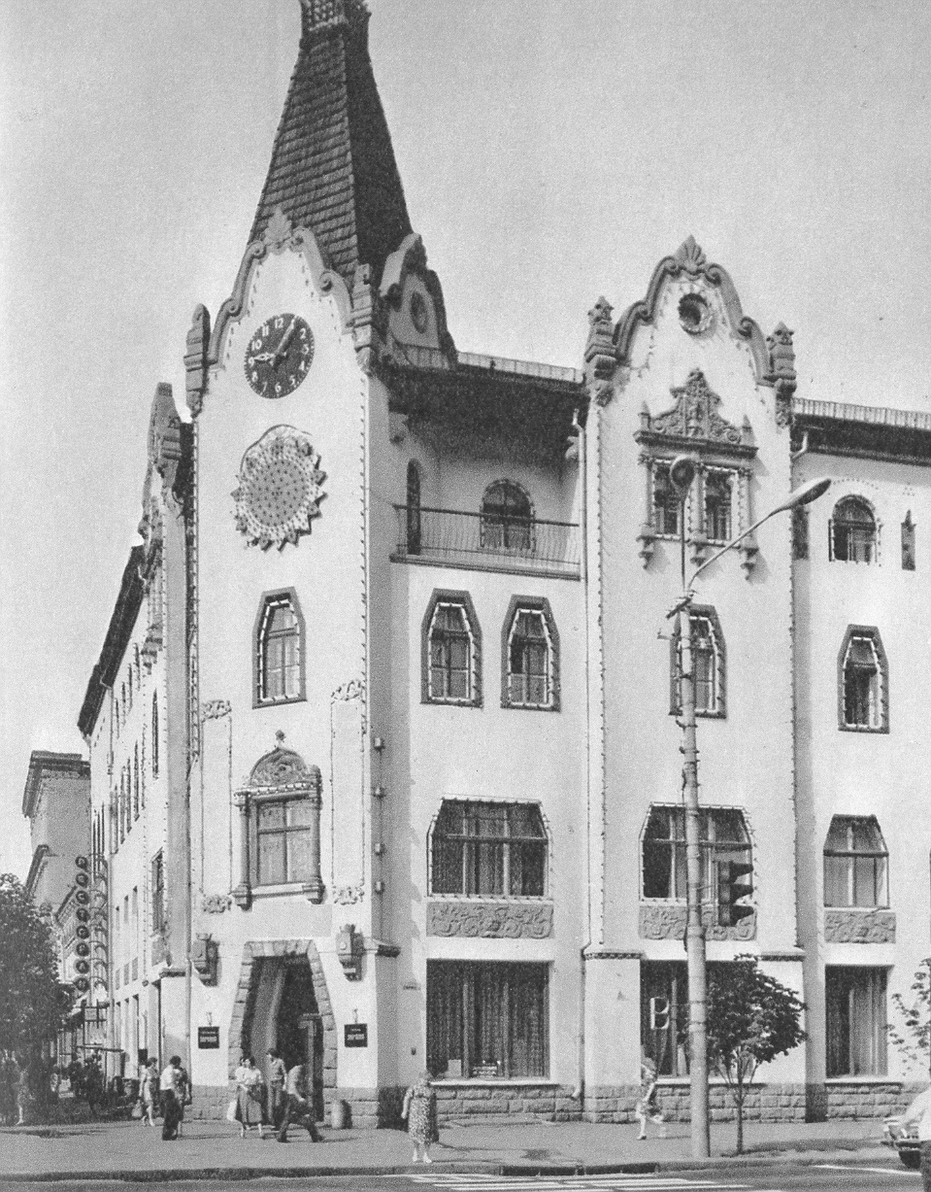 | 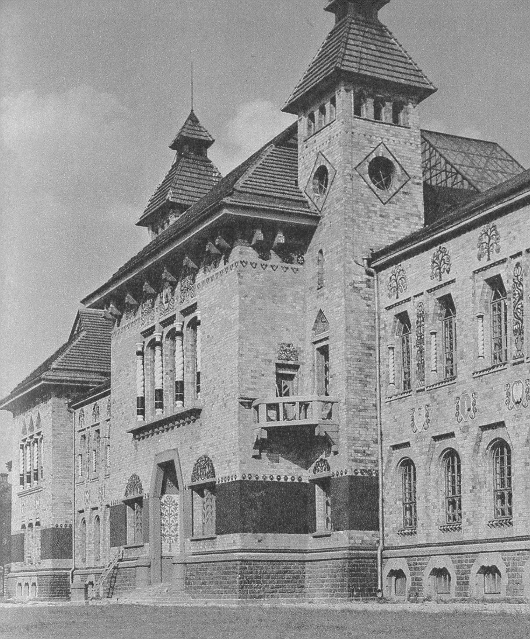
Катеринослав. Прибутковий будинок | Полтава. Будинок земства
Зображені пам’ятки української архітектури збудовано в стилі
- бароко.
- модерну.
- класицизму.
- реалізму.
Загальна геометрія будівель, наявність веж, характер оздоблення, трапецієвидна форма вікон, а також час спорудження (підписи під малюнками дозволяють віднести ці будинки щонайраніше до другої половини ХІХ ст. – до пореформеного періоду в Наддніпрянській Україні) дають можливість визначити архітектурний стиль – модерн.
Правильна відповідь: Б
У наступному прикладі зміст завдання передбачає визначення автора архітектурного шедевру.
З прізвищем якого діяча культури пов’язане спорудження зображеної на фото пам’ятки архітектури?  А О. Вербицького  Б М. Микешина  В В. Городецького  Г О. Бекетова | 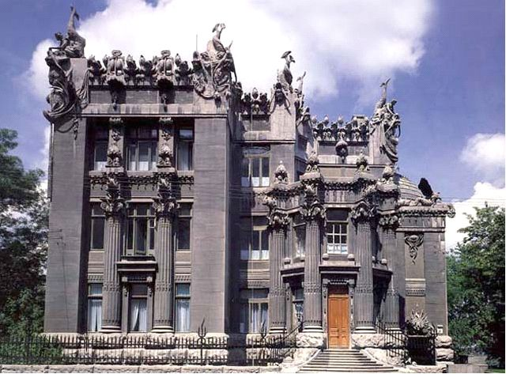
На фото ми бачимо цегляну будівлю з прикрасами на міфологічні та мисливські сюжети, яка є головною архітектурною спорудою раннього декоративного стилю модерн Києва. Свою назву – «Будинок із химерами» – вона отримала якраз через скульптурні прикраси, тематика яких — тваринний наземний та підводний світи, атрибути полювання, казкові істоти. Архітектор Владислав Городецький збудував її у 1901–1903 рр. як прибутковий будинок із помешканням для своєї родини. Місце для будови обрав над крутим урвищем на Банковій вулиці.
Правильна відповідь: В
Слід зазначити, що крім вичерпного переліку пам’яток архітектури та образотворчого мистецтва, Програмою ЗНО з історії України визначені такі знання й уміння учнів у роботі з візуальними джерелами:
– називати пам’ятки культури;
– описувати пам’ятки культури різних епох;
– розпізнавати найвидатніші культурні пам’ятки, описувати їх, визначати архітектурно-стильові та мистецько-стильові відмінності пам’яток різних періодів історії України, розкривати їхнє значення в українській культурній спадщині.
Враховуючи зазначене, при роботі з пам’ятками культури слід звертати увагу на те, щоб учні навчилися не тільки розпізнавати їх, описувати, називати митців, причетних до створення шедеврів, визначати стиль, художні особливості, але й розуміти суспільну обумовленість їх створення, уміти співвідносити пам’ятку з відповідною епохою, визначати її роль в українській культурі.
Нижче пропонується ряд завдань, які, на нашу думку, сприятимуть формуванню названих умінь і можуть бути використані при підготовці до ЗНО, а також при опрацюванні відповідних тем шкільної програми.

1. До якого виду мистецтва відноситься зображена пам’ятка?  А фреска  Б мозаїка  В гравюра  Г книжкова мініатюра | 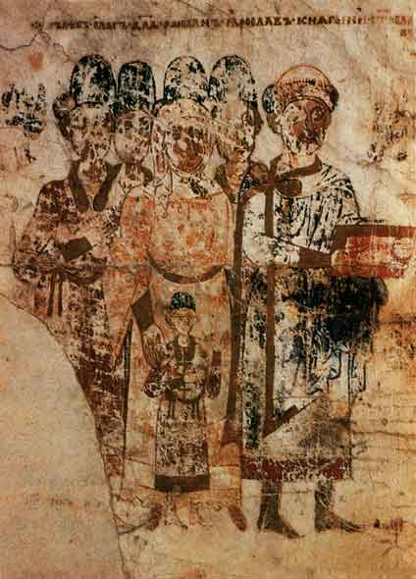

2. У якому архітектурному стилі споруджено собор, зображений на малюнку?  А бароко  Б класицизму  Г модерну  Д готичному |  | 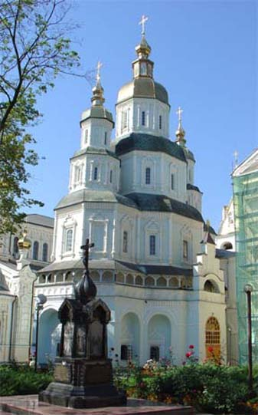
3. Яку архітектурну пам’ятку зображено на малюнку?  А Острозький замок  Б замок у Підгірцях  В Меджибізький замок  Г Хотинську фортецю | 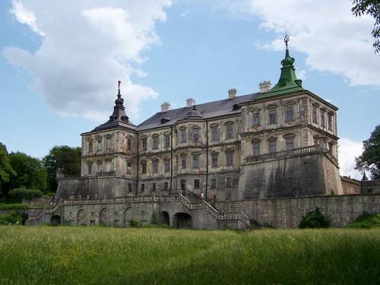

4. До якого періоду історії України відноситься зведення зображеної споруди?  А Українські землі в 60–80-ті рр. XVII ст.  Б Гетьманування І. Мазепи.  В Гетьманування К. Розумовського.  Г Українські землі у складі Російської імперії наприкінці ХVІІІ – у першій половині ХІХ ст. | 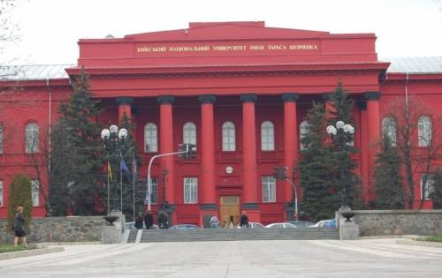

5. Із яким суспільним явищем в Наддніпрянській Україні пов’язане спорудження даної будівлі?  А Створення політичних партій  Б Зародження ринкової економіки  В Проведення реформ 60–70-х рр. ХІХ ст.  Г Утворення монополістичних об’єднань | 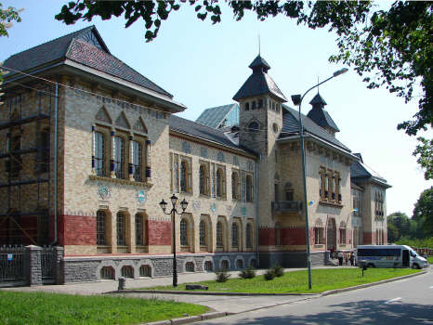
Будинок Полтавського земства.
1903–1908 рр.
6. Із яким суспільним явищем на західноукраїнських землях пов’язане спорудження даної будівлі?  А руйнуванням общини  Б модернізацією промисловості  В поширенням кооперації  Г трудовою міграцією | 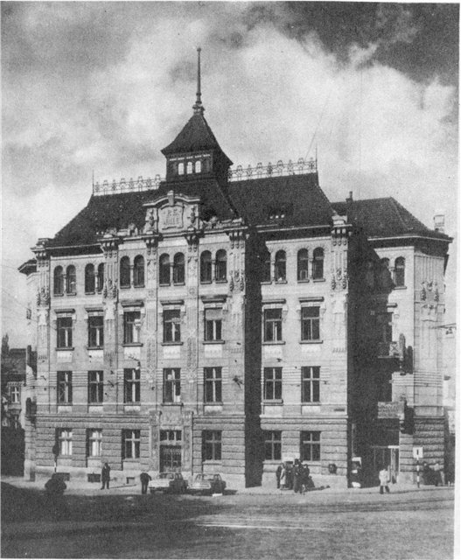
 | Будинок страхової фірми «Дністер» у м. Львові, архітектор Іван Левинський

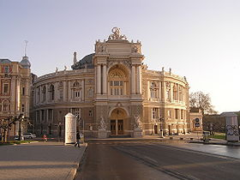  1 | 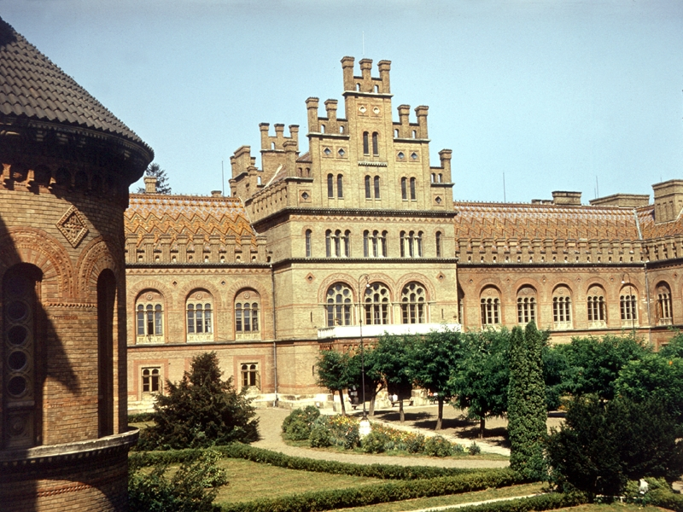  2 | 7. Установіть відповідність між зображеннями архітектурних пам’яток кінця ХІХ –початку ХХ ст. та назвами міст, у яких вони споруджені.  А Полтава  Б Київ  В Одеса  Г Львів  Д Чернівці
3 | 4

Рекомендації щодо організації роботи з тестом з історії України
Алгоритм підготовки
Враховуючи специфіку проведення зовнішнього незалежного оцінювання, його мету і завдання, формулу успішного проходження тестування з історії України, як і з будь-якого іншого предмета, можна виразити приблизно так: «систематизовані знання, сформовані предметні компетентності + досвід роботи з тестами». Щоб оптимізувати процес підготовки, варто діяти за таким алгоритмом:
- Ознайомитися з програмовими вимогами ЗНО з історії України, що стосуються певної теми.
- Опрацювати відповідні параграфи у підручнику (підручниках).
- Опрацювати тренувальні тести (виконати завдання, перевірити правильність виконання, зробити висновки щодо повноти засвоєння матеріалу теми).
- Повернутися до опрацювання теоретичного матеріалу, якщо результати виконання тренувальних тестів показали таку необхідність.
Обираючи літературу для підготовки, звертайте увагу:
- на наявність грифів, які засвідчують, що те чи інше видання рекомендовано до використання Міністерством освіти і науки, молоді та спорту України, Українським центром оцінювання якості освіти;
- на рік видання (перевидання) посібника;
- на те, за специфікацією якого року укладені тренувальні вправи.
Уся інформація щодо проведення ЗНО-2012 оперативно розміщується на сайті Українського центру оцінювання якості освіти (http://www.testportal.gov.ua/) та Харківського регіонального центру оцінювання якості освіти (zno-kharkiv.org.ua.).

Як успішно впоратися з тестом з історії України
Пропонуємо майбутнім учасникам зовнішнього незалежного оцінювання на етапі підготовки опанувати тестові стратегії, які допоможуть успішно впоратися з тестом з історії України у напруженій екзаменаційній обстановці.
- Виконуйте тест послідовно, починаючи з першого завдання.
- Ознайомтеся з інструкціями, які містяться на початку кожної форми тестових завдань. Відповідайте тільки після того, як Ви зрозуміли правила виконання завдань певного формату.
- Читайте уважно умову завдання, здобувайте із неї максимум інформації. Не намагайтеся зрозуміти умову лише за першими словами й добудовувати кінцівку у власній уяві.
- Поміркуйте над усіма варіантами відповідей, виключайте ті, що здаються Вам маловірогідними. Позначайте правильні відповіді спочатку в тестовому зошиті, використовуючи його як чернетку.
- Пропускайте важкі або незрозумілі завдання, навчальний матеріал яких Вам невідомий. Пам’ятайте, що у тесті знайдуться такі, з якими Ви обов’язково впораєтеся.
- Вивчіть структуру бланку відповідей до тесту, правила запису відповідей на завдання різних форм. Записуйте до бланка лише правильні, на Вашу думку, відповіді.
- Ознайомтеся з правилами виправлення помилок. Будьте уважні й обережні!
- Контролюйте час роботи над тестом. Сплануйте свою діяльність таким чином, щоб встигнути пройти всі завдання тесту. Якщо залишиться час, поверніться до завдань, які Ви пропустили.
- Намагайтеся виконати якомога більшу кількість тестових завдань.

Як працювати над виконанням тестових завдань різних форм
Звертаємо Вашу увагу на те, що різні форми тестових завдань передбачають різну тактику їх виконання. Пропонуємо Вам методичні поради з виконання тестових завдань різних форм, а також алгоритми виконання завдань із застосуванням історичного документа, карти, картосхеми, ілюстрації, фотографії, карикатури тощо.
Виконуючи завдання з вибором однієї правильної відповіді, поміркуйте, які знання (дати, події, прізвища історичних осіб, назви історико-географічних об’єктів, поняття й терміни, причини і наслідки подій, характерні риси політичного, соціально-економічного та культурного життя) необхідно залучити до його розв’язання. Якщо Ви не впевнені в правильності обраної відповіді, поміркуйте над усіма варіантами, виключте неправильні відповіді й прийміть остаточне рішення.
- Якщо завдання передбачає опрацювання історичного джерела, визначте його вид (офіційно-діловий, науковий, художній, публіцистичний), спробуйте встановити прізвище можливого автора, його політичну, соціальну, релігійну приналежність, визначити час і мету створення документа, співвіднести його зміст із фактами, відомими з інших джерел інформації.
- Якщо завдання передбачає застосовування історичної карти або картосхеми, розгляньте позначки на карті, визначте зображений регіон України, встановіть відповідність картографічної інформації запропонованим варіантам відповіді й визначте серед них оптимальний.
- Під час виконання завдання, пов’язаного з аналізом ілюстрації або фотографії, уважно розгляньте зовнішній вигляд зображених людей, спробуйте визначити епоху, до якої вони належать, рід їхньої діяльності, соціальний статус тощо.
- При аналізі карикатури пам’ятайте, що карикатурист передбачає повну поінформованість про події, явища, людей, яких стосується твір. Відтак – використання карикатури часто потребує володіння додатковими історичними знаннями. Карикатурист є необ'єктивним і відверто не прагне подати різні точки зору, бо висловлює лише свій (або замовника) погляд. За допомогою спеціальних художніх засобів він створює позитивне чи негативне враження, нерідко спираючись на певні стереотипи.
Виконуючи завдання на встановлення відповідності між датами та подіями, прізвищами історичних діячів та сферами їх діяльності, поняттями та їх визначеннями, назвами документів та їх змістом, подіями та їх причинами або наслідками, утворіть спочатку ті логічні пари, в правильності яких впевнені, потім визначте найбільш оптимальні варіанти з тих, що залишилися.
Працюючи із завданнями на встановлення правильної хронологічної послідовності подій, перебування при владі глав держав, прийняття історичних документів, укладення договорів, спочатку вкажіть дати вказаних подій, потім визначте, яка подія відбулася першою, другою тощо. Якщо не пам’ятаєте всі необхідні конкретні дати, спробуйте розмістити запропоновані події, співвідносячи їх з частиною століття (наприклад, перша половина ХІХ ст., середина ХІХ ст., друга половина ХІХ ст., кінець ХІХ ст.), спробуйте просто пригадати, що з наведеного відбулося раніше, а що пізніше.
Завдання множинного вибору з короткою відповіддю перевіряє сформованість умінь групувати історичну інформацію за вказаною ознакою, а також аналізувати та оцінювати істинність висловлювань, спираючись на власні історичні знання. Відтак – виконуючи завдання такого типу, варто спочатку пригадати загальний хід подій, загальну характеристику явища чи процесу, про які йдеться в умові, а вже потім проаналізувати наведені у завданні положення з огляду на їхню відповідність отриманій (пригаданій)характеристиці.
У кожному разі:
Пригадуйте – специфіка тестових завдань з історії України така, що всі вони вже мають правильну відповідь, залишається тільки розпізнати її серед запропонованих. Якщо Ви засвоїли теоретичний матеріал, ви без великих зусиль зробите це.
Міркуйте – історія – це процес розвитку суспільства, усі події якого мають певні причини й наслідки, а тому багато завдань спрямовані не тільки на перевірку ваших знань, а на перевірку ваших умінь виділяти головне, конкретизувати, порівнювати тощо.
Будьте уважними – дуже прикро, якщо усі докладені при підготовці зусилля будуть змарновані через те, що Ви неуважно прочитали умову завдання або не в тому місці бланку відповідей поставили позначку.
Пам’ятайте! Тестування не більш складний іспит, ніж інші державні іспити, але він має іншу форму. Сподіваємося, що запропоновані у посібнику тренувальні вправи допоможуть Вам якісно підготуватися до зовнішнього незалежного оцінювання з історії України 2012 року й успішно пройти тестування.

Список літератури для вчителя
- Власов В. Як перевірити та оцінити історичну компетентність учнів (до концепції контрольних робіт Державної підсумкової атестації з історії України) / Віталій Власов // Історія в школах України. –– 2010. –– №4. –– С. 3––17.
- Комаров Ю. Роздуми вчителя: Про фаховість як передумову створення гарного тесту з історії України / Юрій Комаров // Історія і суспільствознавство в школах України: теорія та методика навчання. — 2011. –– №2. –– С. 22—28.
- Короткий тестологічний словник-довідник / Упорядник Л.Т. Коваленко. –– К. : Грамота, 2008. –– 160 с.
- Модернізація України – наш стратегічний вибір : Щорічне Послання Президента України до Верховної Ради України. – К., 2011. – 416 с.
- Національна стратегія розвитку освіти в Україні на 2012–2021 роки [Електронний ресурс] / Режим доступу : http://www.mon.gov.ua/images/files/news/12/05/4455.pdf
- Основи педагогічного оцінювання. Частина І. Теорія : Навчально-методичні та інформаційно-довідкові матеріали для педагогічних працівників / За заг. ред. Ірини Булах. –– К. : Майстер-клас, 2005. –– 96 с.
- Офіційний звіт про проведення зовнішнього незалежного оцінювання знань випускників загальноосвітніх навчальних закладів України в 2011 році [Електронний ресурс]. –– Режим доступу : http://testportal.gov.ua/index.php/text/vidp/ –– назва з екрану. –– 359 с.
- Пометун О. Компетентнісний підхід у сучасній історичній освіті / Олена Пометун // Історія в школах України. –– 2007. –– №6. –– С. 3––12.
- Пометун О. «Забезпечити формування предметної історичної та громадянської компетентності учнів…» (Актуальне інтерв’ю) / Олена Пометун // Історія в школах України. –– 2008. –– №7––8. –– С. 3––6.
- Святокум О.Є. ЗНО та якість шкільної історичної освіти: взаємовизначення й взаємовплив / Оксана Святокум // Історія в школах України. – 2010. –– № 2. –– С.20–24.
- Святокум О.Є. Компетентнісна орієнтованість тестів як шлях удосконалення ЗНО (на прикладі тестування з історії України) / Святокум О.Є. // Науковий часопис Національного педагогічного університету імені М.П. Драгоманова. Серія №5. Педагогічні науки: реалії та перспективи. –– Випуск 22 : збірник наукових праць / за ред. В.П. Сергієнка. –– К. : Вид-во НПУ імені М.П. Драгоманова, 2010.–– С.426–430.
- Святокум О. Ми йдемо у майбутнє, озираючись на минуле: чого вчить досвід проведення зовнішнього незалежного оцінювання з історії України / Оксана Святокум // Історія в школах України. – 2011. –– № 4. –– С.13–18.
- Сидоренко О. Визначення прогностичної валідності тестів як шлях до створення національної системи моніторингу якості освіти / Сидоренко О.Л. // Вісник Харківського національного університету ім. В.Н. Каразіна : Збірник наукових праць. –– Серія : Соціологічні дослідження сучасного суспільства : методологія, теорія, методи. –– 2010. –– №889. –– С.148––152.
- Сидоренко О. Роль і місце зовнішнього незалежного оцінювання у становленні національної системи моніторингу якості освіти / Сидоренко О.Л. // Науковий часопис Національного педагогічного університету імені М.П. Драгоманова. Серія №5. Педагогічні науки: реалії та перспективи. –– Випуск 22 : збірник наукових праць / за ред. В.П. Сергієнка. –– К. : Вид-во НПУ імені М.П. Драгоманова, 2010.–– С.435–439.
- Сидоренко О. Роль соціального моніторингу в становленні й удосконаленні зовнішнього незалежного оцінювання як органічної складової системи освіти / Сидоренко Олександр Леонідович // Методологія, теорія та практика соціологічного аналізу сучасного суспільства : Збірник наукових праць. –– Випуск 15. –– Х. : ХНУ імені В.Н. Каразіна, 2009. –– С.593––597.

